**BAB IV**

**IMPLEMENTASI DAN PEMBAHASAN**

1. **Implementasi**

Dalam rencana penerapan sebuah sistem yang akan dibangun, agar sistem siap dioperasikan maka perlu diadakan kegiatan-kegiatan dari penerapannya. Adapun langkah-langkah yang akan dilakukan untuk penerapan sistem tersebut adalah pembuatan program, *testing* / uji coba sistem, dan sampai pada tahap pemeliharaan sistem. Berikut adalah tahap yang dilakukan penulis dalam penerapan sistem yang dibuat:

1. Uji Coba Sistem dan Program

Proses ujicoba sistem dan program merupakan hal yang sangat penting dilakukan mengingat sangat perlunya dilakukan pengujian untuk melihat kelayakan dan kemampuan maupun stabilitas program ketika dioperasikan.

Pengujian dilakukan dengan menggunakan metode *black box testing.* Pada tahap pengujian dengan metode *black box* dilakukan testing terhadap semua fungsi. Dengan metode *black box* *testing* ini maka dapat diketahui kesalahan yang terjadi seperti ketidaksesuaian *interface*, kesalahan kinerja, dan kesalahan fungsi baik dari fungsi program maupun fungsi lainnya. Dengan memasukkan semua kemungkinan input dan menjalankan semua fitur yang tersedia pada aplikasi kemudian diperiksa apakah fungsi yang diujikan tersebut menghasilkan output sesuai dengan yang diharapkan sehingga tidak ada ditemukan kesalahan *interface*, kesalahan kinerja dan fungsi.

Adapun *black box testing* yang dilakukan meliputi beberapa pengujian yang dapat dikelompokkan seperti pada tabel 28.

Tabel 28. Pengujian Sistem Metode *Black Box*

|  |  |  |
| --- | --- | --- |
| Nama Pengujian | Kriteria Evaluasi Hasil | Jenis Pengujian |
| 1 | 2 | 3 |
| Pengujian *login* admin pada website server | Website dapat menampilkan halaman *dashboard* admin jika login berhasil. | *Black Box Testing* |
| Pengujian *login* dosen pada website server | Website dapat menampilkan halaman *dashboard* dosen jika login berhasil. | *Black Box Testing* |
| Pengujian terhadap tambah data jadwal | Website akan dapat menampilkan hasil proses tambah data jadwal dengan munculnya pesan “data berhasil ditambahkan” dan adanya data baru yang ditambahkan pada bagian tabel data. | *Black Box Testing* |
| Pengujian terhadap edit data jadwal | Website akan dapat menampilkan hasil proses edit data jadwal dengan adanya data yang berubah pada bagian tabel data | *Black Box Testing* |
| Pengujian terhadap hapus data jadwal | Website tidak dapat menampilkan lagi data jadwal yang dihapus | *Black Box Testing* |
| Pengujian terhadap tambah data ruangan | Website akan dapat menampilkan hasil proses tambah data ruangan dengan munculnya pesan “data berhasil ditambahkan” dan adanya data baru yang ditambahkan pada bagian tabel data. | *Black Box Testing* |
| 1 | 2 | 3 |
| Pengujian terhadap edit data ruangan | Website akan dapat menampilkan hasil proses edit data ruangan dengan adanya data yang berubah pada bagian tabel data | *Black Box Testing* |
| Pengujian terhadap hapus data ruangan | Website tidak dapat menampilkan lagi data ruangan yang dihapus | *Black Box Testing* |
| Pengujian terhadap tambah data mahasiswa | Website akan dapat menampilkan hasil proses tambah data mahasiswa dengan munculnya pesan “data berhasil ditambahkan” dan adanya data baru yang ditambahkan pada bagian tabel data. | *Black Box Testing* |
| Pengujian terhadap tambah data matakuliah | Website akan dapat menampilkan hasil proses tambah data matakuliah dengan munculnya pesan “data berhasil ditambahkan” dan adanya data baru yang ditambahkan pada bagian tabel data. | *Black Box Testing* |
| Pengjian *Set User account* | Website akan dapat menampilkan hasil proses tambah data *login user* dengan munculnya pesan “data login user berhasil disimpan”. | *Black Box Testing* |
| Pengujian terhadap tambah data tugas | Website akan dapat menampilkan hasil proses tambah data tugas dengan munculnya pesan “data berhasil ditambahkan” dan adanya data baru ditambahkan pada tabel data. | *Black Box Testing* |
| Pengujian terhadap tambah data pengumuman | Website akan dapat menampilkan hasil proses tambah data pengumuman dengan munculnya pesan “data berhasil ditambahkan” dan adanya data baru ditambahkan pada tabel data. | *Black Box Testing* |
| 1 | 2 | 3 |
| Pengujian terhadap *upload file* materi | Website akan dapat menampilkan hasil proses upload file materi dengan munculnya pesan “materi berhasil ditambahkan” dan file materi akan tersimpan di direktori server. | *Black Box Testing* |
| Pengujian terhadap menu jadwal aplikasi client | Aplikasi dapat menampilkan data jadwal yang dikirim oleh server kepada client | *Black Box Testing* |
| Pengujian terhadap menu tugas aplikasi client | Aplikasi dapat menampilkan data tugas yang dikirim oleh server pada client | *Black Box Testing* |
| Pengujian terhadap menu nilai aplikasi client | Aplikasi dapat menampilkan data nilai yang dikirim oleh server kepada client | *Black Box Testing* |
| Pengujian terhadap menu informasi aplikasi client | Aplikasi dapat menampilkan data pengumuman / informasi yang dikirim oleh server kepada client | *Black Box Testing* |
| Pengujian terhadap *download file materi* | *User* dapat menyimpan *file* dalam *smartphone* | *Black Box Testing* |

Pengujian pada sistem ini merupakan tahap-tahap apakah program yang diuji sesuai dengan hasil yang diharapkan, adapun hasil pengujian pada aplikasi ini dapat dilihat dengan beberapa pengujian.

1. Pengujian *login* pada *website server*

Hasil pengujian ini dilakukan untuk mengetahui apakah fungsi login pada *website server* sudah berjalan dengan baik dan sesuai harapan. Adapun hasil dari pengujian tersebut dapat dilihat pada Tabel hasil pengujian login

Tabel 29. Hasil Pengujian *login*

|  |  |  |  |  |
| --- | --- | --- | --- | --- |
| **Hasil Pengujian** | | | | |
| **Nama pengujian** | **Data Masukan** | **Harapan** | **Pengamatan** | **Kesimpulan** |
| Pengujian *login* admin | Pengguna memasukkan *username* dan *password* kemudian menekan tombol login | Website akan menampilkan halaman *dashboard* untuk admin | Halaman *dashboard* admin tampil setelah tombol login ditekan | Sesuai |

Adapun tampilan dari *implementasi* *login* pada *website server* adalah sebagai berikut :

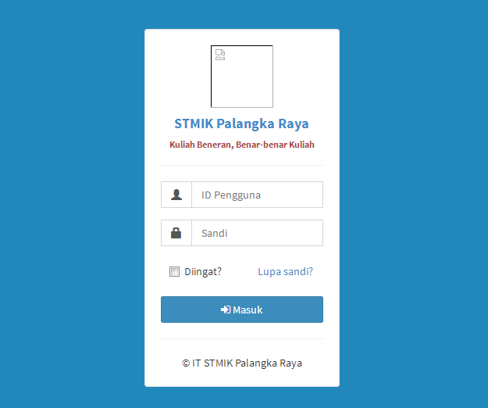

Gambar 85. *form login* pada *website server*

Dalam pengujian ini akan tampil halaman *dashboard* setelah meng-*input* *username* dan *password* dengan benar. Berikut tampilan dashboard setelah proses login selesai:

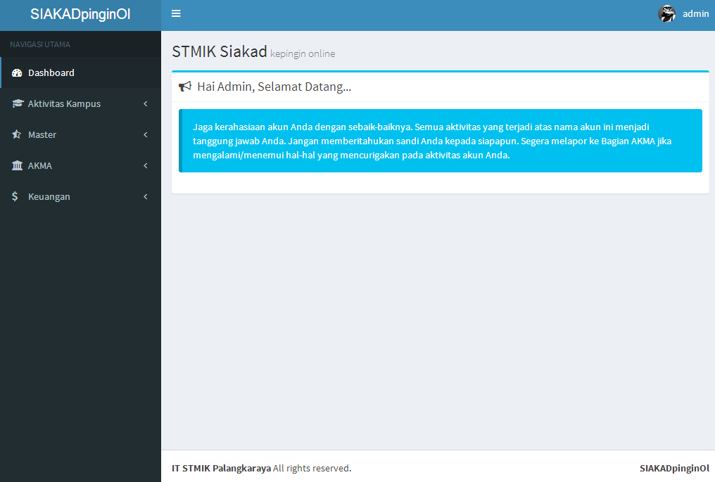

Gambar 86. Halaman dashboard

1. Pengujian tambah jadwal

Hasil pengujian ini dilakukan untuk mengetahui fungsi tambah jadwal telah berjalan dengan baik dan benar. Adapun hasil dari pengujian tersebut dapat dilihat pada tabel 30.

Tabel 30. Hasil pengujian tambah jadwal

|  |  |  |  |  |
| --- | --- | --- | --- | --- |
| **Hasil Pengujian** | | | | |
| **Nama pengujian** | **Data Masukan** | **Harapan** | **Pengamatan** | **Kesimpulan** |
| Pengujian tambah jadwal | Admin memasukan data jadwal pada *form* tambah jadwal | Data jadwal bertambah | Muncul pesan “jadwal telah ditambahkan” dan data jadwal telah bertambah | Sesuai |

Adapun tampilan dari implementasi tambah jadwalpada *website server* adalah sebagai berikut :

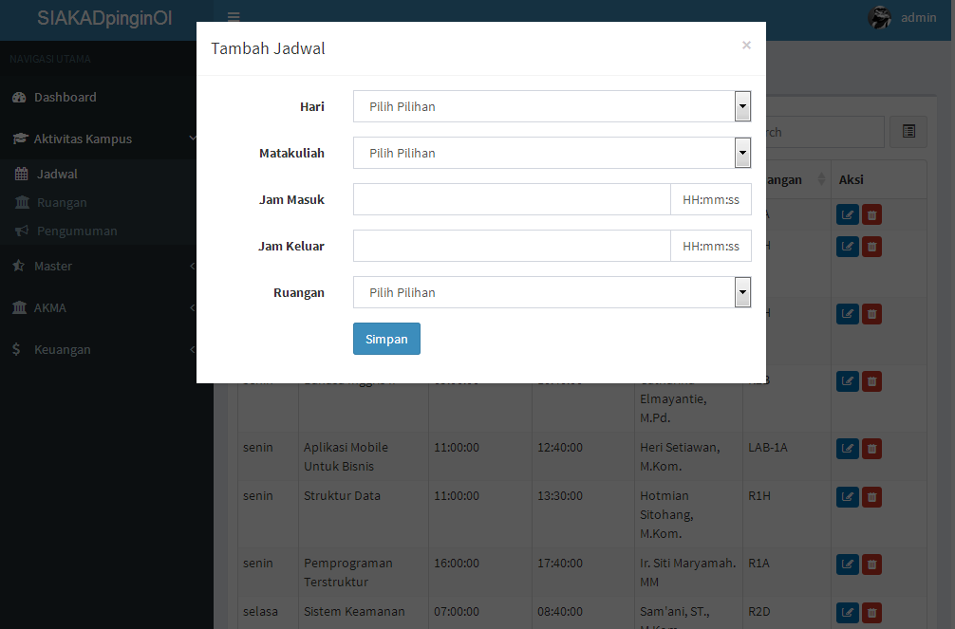

Gambar 87. form tambah jadwal

Dalam pengujian ini akan bertambah data jadwal setelah admin meng-input data pada form tambah jadwal. Berikut tampilan setelah admin berhasil menambahkan data jadwal :

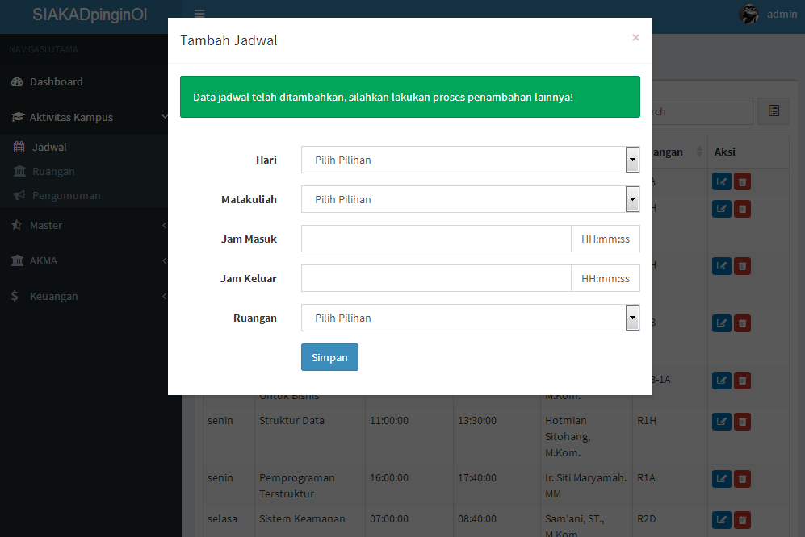

Gambar 88. Tampilan setelah berhasil tambah data

1. Pengujian edit jadwal

Hasil pengujian ini dilakukan untuk mengetahui apakah fungsi edit jadwal sudah berjalan dengan baik atau tidak. Berdasarkan hasil pengujian yang dilakukan, fitur edit jadwal sudah berjalan dengan baik. Adapun hasil dari pengujian tersebut dapat dilihat pada tabel 8.

Tabel 31. Hasil Pengujian edit jadwal

|  |  |  |  |  |
| --- | --- | --- | --- | --- |
| **Hasil Pengujian** | | | | |
| **Nama pengujian** | **Data Masukan** | **Harapan** | **Pengamatan** | **Kesimpulan** |
| Pengujian edit jadwal | Dosen memilih data jadwal yang hendak dirubah dan mengubah data jadwal pada form edit. | Data jadwal berubah sesuai dengan perubahan yang dilakukan dosen | Muncul pesan “jadwal telah ter-*update*” pada form edit jadwal dan data jadwal telah berubah | Sesuai |

Dalam pengujian ini data jadwal akan berubah setelah dosen meng-*edit* data pada form edit jadwal. Berikut tampilan saat dosen mengubah data jadwal pada form edit jadwal :

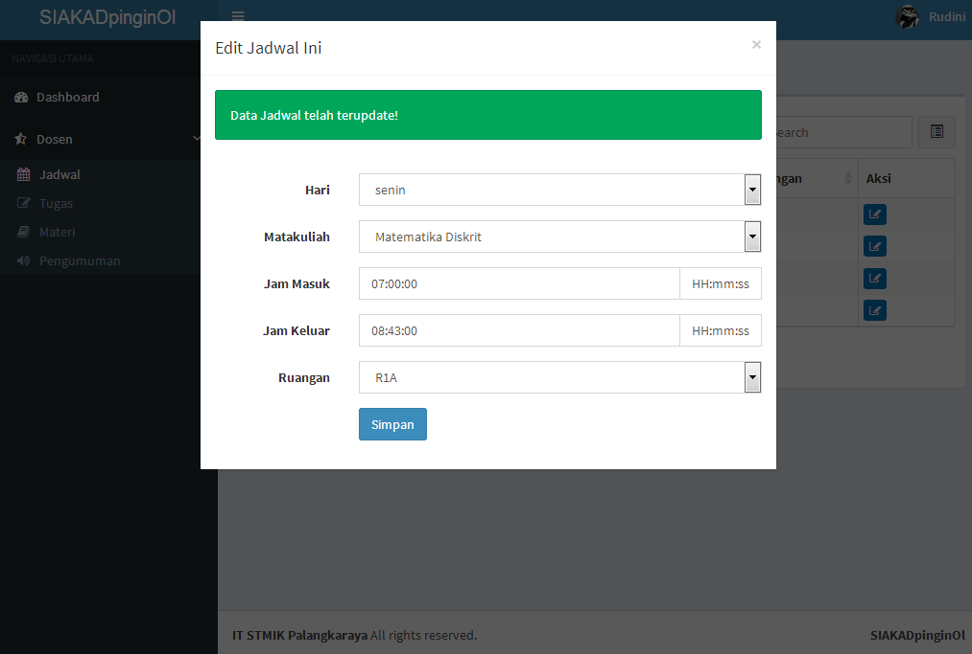

Gambar 89. implementasi edit jadwal

1. Pengujian hapus data jadwal

Hasil pengujian ini dilakukan untuk mengetahui fungsi hapus jadwal telah berjalan dengan baik dan benar. Adapun hasil dari pengujian tersebut dapat dilihat pada tabel 32.

Tabel 32. Hasil pengujian hapus jadwal

|  |  |  |  |  |
| --- | --- | --- | --- | --- |
| **Hasil Pengujian** | | | | |
| **Nama pengujian** | **Data Masukan** | **Harapan** | **Pengamatan** | **Kesimpulan** |
| Pengujian hapus data jadwal | Admin menekan tombol hapus | Data jadwal terhapus | Data jadwal terhapus setelah menekan tombol yes pada kotak dialog peringatan | Sesuai |

Dalam pengujian ini admin menekan tombol hapus, kemudian akan muncul kotak dialog untuk memvalidasi apakah admin memang ingin menghapus jadwal, apabila iya maka tekan tombol yes pada kotak dialog dan data jadwal akan terhapus. Adapun tampilan dari *implementasi* hapus jadwalpada *website server* adalah sebagai berikut :

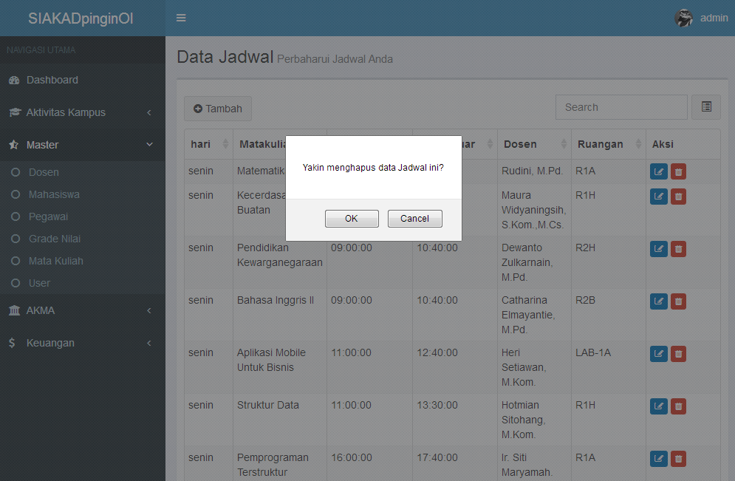

Gambar 90. implementasi hapus jadwal

1. Pengujian tambah ruangan

Hasil pengujian ini dilakukan untuk mengetahui fungsi tambah ruangan telah berjalan dengan baik dan benar. Adapun hasil dari pengujian tersebut dapat dilihat pada tabel 33.

Tabel 33. Hasil pengujian tambah ruangan

|  |  |  |  |  |
| --- | --- | --- | --- | --- |
| **Hasil Pengujian** | | | | |
| **Nama pengujian** | **Data Masukan** | **Harapan** | **Pengamatan** | **Kesimpulan** |
| Pengujian tambah ruangan | Admin menekan tombol tambah ruangan | Data ruangan bertambah | Muncul pesan “ruangan telah ditambahkan” dan data ruangan telah bertambah pada tabel daftar ruangan | Sesuai |

Dalam pengujian ini data ruangan akan bertambah setelah admin meng-input data pada form tambah ruangan. Adapun tampilan dari *implementasi* tambah ruangan adalah sebagai berikut :

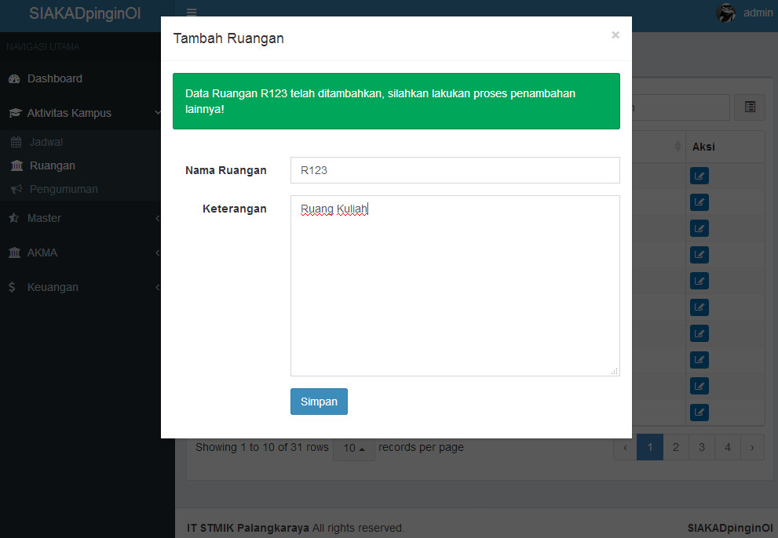Gambar 100. implementasi tambah ruangan

1. Pengujian hapus ruangan

Hasil pengujian ini dilakukan untuk mengetahui fungsi hapus jadwal telah berjalan dengan baik dan benar. Adapun hasil dari pengujian tersebut dapat dilihat pada tabel 34.

Tabel 34. Hasil pengujian hapus ruangan

|  |  |  |  |  |
| --- | --- | --- | --- | --- |
| **Hasil Pengujian** | | | | |
| **Nama pengujian** | **Data Masukan** | **Harapan** | **Pengamatan** | **Kesimpulan** |
| Pengujian hapus data ruangan | Admin menekan tombol hapus | Data ruangan terhapus | Data ruangan terhapus setelah menekan tombol yes pada kotak dialog peringatan | Sesuai |

Dalam pengujian ini admin menekan tombol hapus, kemudian akan muncul kotak dialog untuk memvalidasi apakah admin memang ingin menghapus ruangan, apabila iya maka tekan tombol yes pada kotak dialog dan data ruangan akan terhapus. Adapun tampilan dari *implementasi* hapus ruangan adalah sebagai berikut :

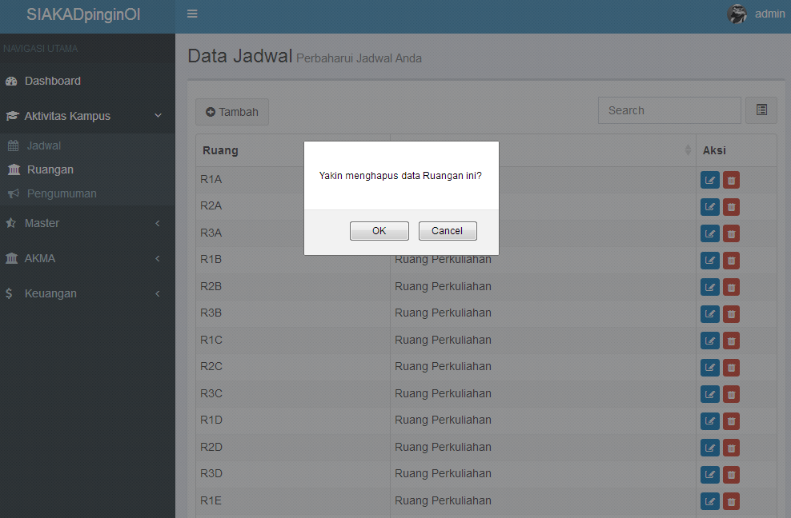Gambar 101. implementasi hapus ruangan

1. Pengujian tambah mahasiswa

Hasil pengujian ini dilakukan untuk mengetahui fungsi tambah mahasiswa telah berjalan dengan baik dan benar. Adapun hasil dari pengujian tersebut dapat dilihat pada tabel 35.

Tabel 35. Hasil pengujian tambah mahasiswa

|  |  |  |  |  |
| --- | --- | --- | --- | --- |
| **Hasil Pengujian** | | | | |
| **Nama pengujian** | **Data Masukan** | **Harapan** | **Pengamatan** | **Kesimpulan** |
| Pengujian tambah mahasiswa | Admin meng-input data tugas pada form tambah mahasiswa | Data mahasiswa bertambah | Muncul pesan “mahasiswa telah ditambahkan” dan data mahasiswa telah bertambah pada tabel daftar mahasiswa | Sesuai |

Dalam pengujian ini data mahasiswa akan bertambah setelah admin meng-input data pada form tambah mahasiswa. Adapun tampilan dari *implementasi* tambah matakuliah adalah sebagai berikut :

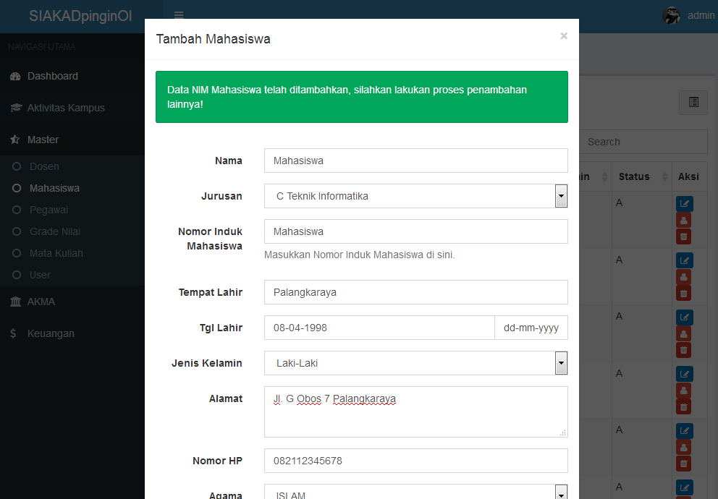

Gambar 102. implementasi tambah mahasiswa

1. Pengujian *Set User Account*

Hasil pengujian ini dilakukan untuk mengetahui fungsi set user account telah berjalan dengan baik dan benar. Set user account adalah menu untuk menambahkan atau mengelola username dan password mahasiswa serta dosen. Adapun hasil dari pengujian tersebut dapat dilihat pada tabel 36.

Tabel 36. Hasil pengujian *set user account*

|  |  |  |  |  |
| --- | --- | --- | --- | --- |
| **Hasil Pengujian** | | | | |
| **Nama pengujian** | **Data Masukan** | **Harapan** | **Pengamatan** | **Kesimpulan** |
| Pengujian *set user account* | Admin meng-input data username dan password pada form *set user account* | Data account user bertambah atau berubah | Muncul pesan data login user telah tersimpan dan data *user account* telah bertambah | Sesuai |

Dalam pengujian ini data pada tabel *user* akan bertambah atau berubah setelah admin meng-input data pada form *set user account*. Adapun tampilan dari *implementasi* *set user account* adalah sebagai berikut :

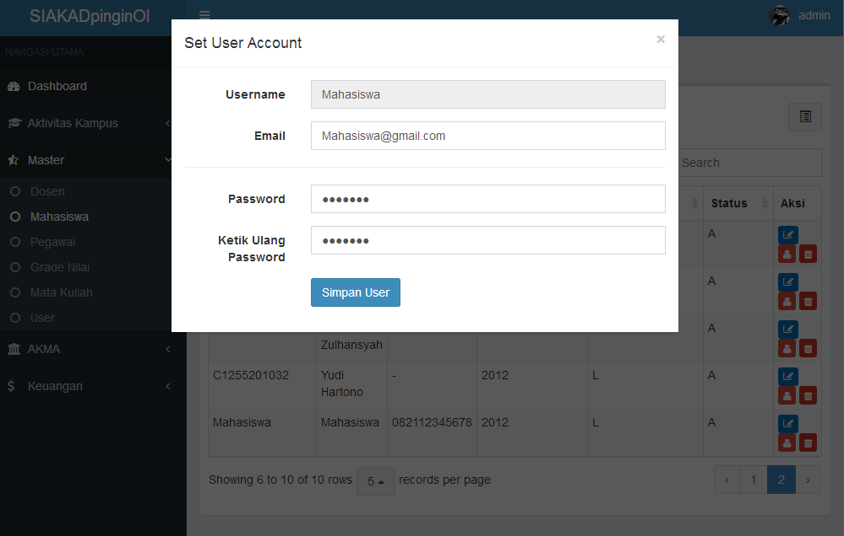

Gambar 103. implementasi set user account

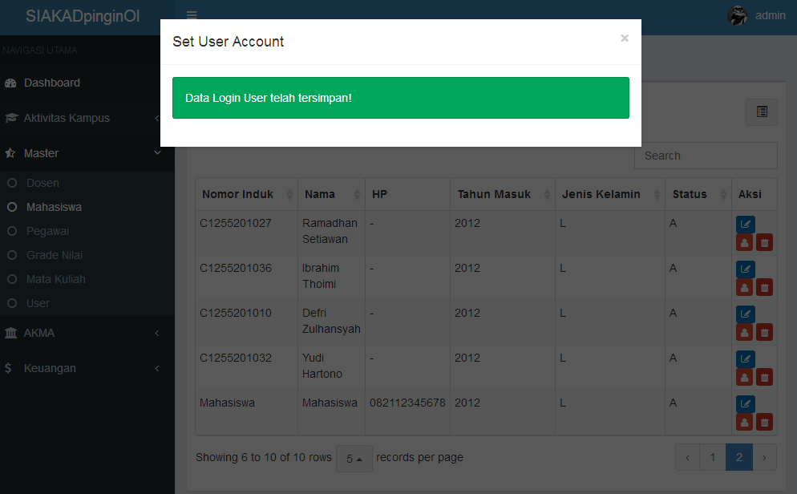

Gambar 104. pesan setelah set user account berhasil

1. Pengujian tambah matakuliah

Hasil pengujian ini dilakukan untuk mengetahui fungsi tambah matakuliah telah berjalan dengan baik dan benar. Adapun hasil dari pengujian tersebut dapat dilihat pada tabel 37.

Tabel 37. Hasil pengujian tambah matakuliah

|  |  |  |  |  |
| --- | --- | --- | --- | --- |
| **Hasil Pengujian** | | | | |
| **Nama pengujian** | **Data Masukan** | **Harapan** | **Pengamatan** | **Kesimpulan** |
| Pengujian tambah matakuliah | Admin meng-input data tugas pada form tambah matakuliah | Data matakuliah bertambah | Muncul pesan “matakuliah telah ditambahkan” dan data matakuliah telah bertambah pada tabel daftar matakuliah | Sesuai |

Dalam pengujian ini data matakuliah akan bertambah setelah admin meng-input data pada form tambah matakuliah. Adapun tampilan dari *implementasi* tambah matakuliah adalah sebagai berikut :

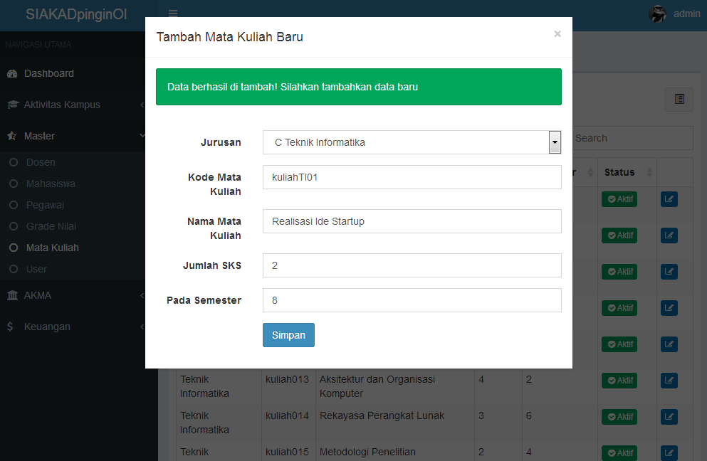

Gambar 105. implementasi tambah matakuliah

1. Pengujian tambah tugas

Hasil pengujian ini dilakukan untuk mengetahui fungsi tambah tugas telah berjalan dengan baik dan benar. Adapun hasil dari pengujian tersebut dapat dilihat pada tabel 38.

Tabel 38. Hasil pengujian tambah tugas

|  |  |  |  |  |
| --- | --- | --- | --- | --- |
| **Hasil Pengujian** | | | | |
| **Nama pengujian** | **Data Masukan** | **Harapan** | **Pengamatan** | **Kesimpulan** |
| Pengujian tambah tugas | Dosen meng-input data tugas pada form tambah tugas | Data tugas bertambah | Muncul pesan “tugas telah ditambahkan” dan data tugas telah bertambah pada tabel daftar tugas | Sesuai |

Dalam pengujian ini data tugas akan bertambah setelah dosen meng-input data pada form tambah tugas. Adapun tampilan dari *implementasi* tambah tugas adalah sebagai berikut :

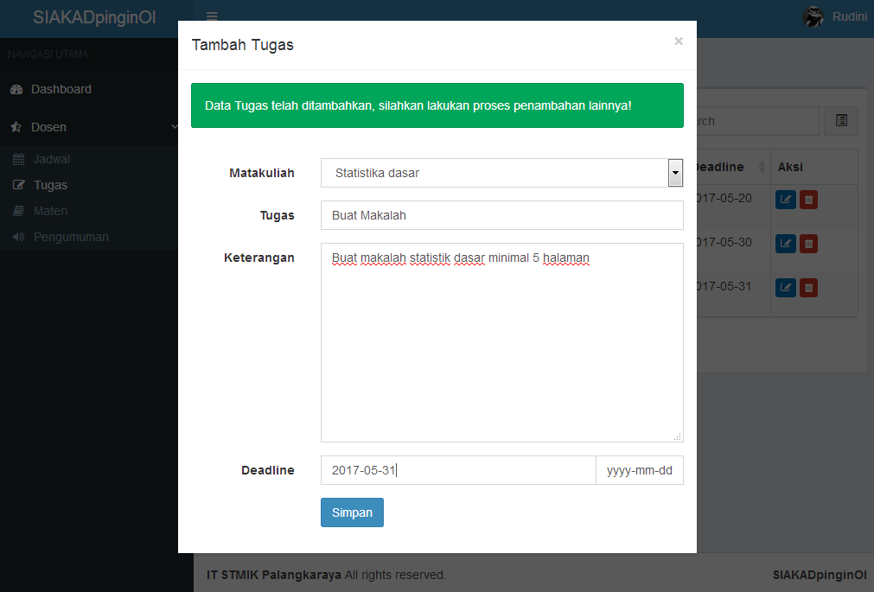Gambar 106. implementasi tambah tugas

1. Pengujian upload materi

Hasil pengujian ini dilakukan untuk mengetahui fungsi upload materi telah berjalan dengan baik dan benar. Adapun hasil dari pengujian tersebut dapat dilihat pada tabel 39.

Tabel 39. Hasil pengujian upload materi

|  |  |  |  |  |
| --- | --- | --- | --- | --- |
| **Hasil Pengujian** | | | | |
| **Nama pengujian** | **Data Masukan** | **Harapan** | **Pengamatan** | **Kesimpulan** |
| Pengujian upload materi | Dosen meng-input file materi pada form upload materi | Data materi bertambah dan file materi tesimpan pada folder materi | Muncul pesan “materi telah ditambahkan” dan file materi telah tersimpan pada folder materi | Sesuai |

Dalam pengujian ini data materi akan bertambah dan file materi akan tersimpan dalam folder materi di dalam server setelah dosen meng-input data pada form upload materi. Adapun tampilan dari *implementasi* tambah tugas adalah sebagai berikut :

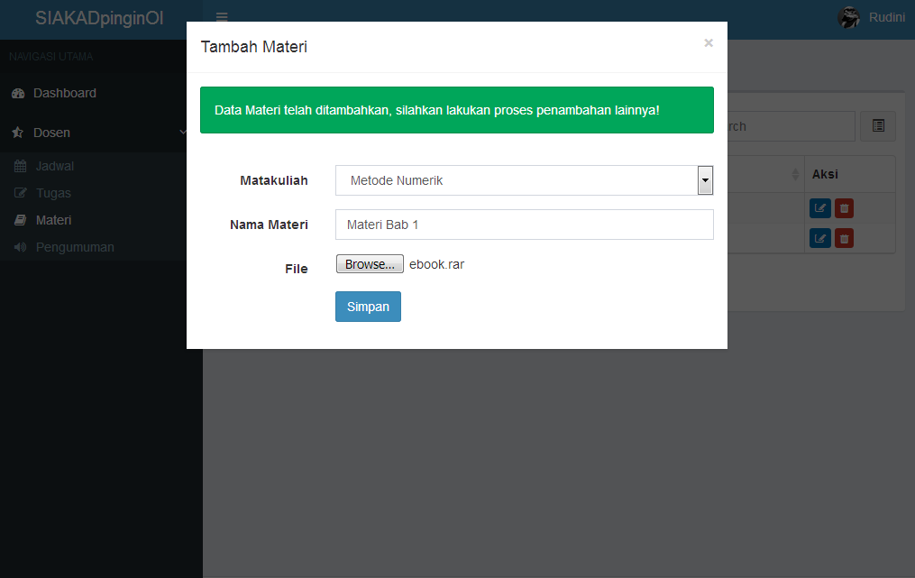Gambar 107. implementasi upload materi

Adapun hasil file yang di upload kedalam server akan tersimpan pada folder materi, isi folder materi dapat dilihat pada gambar 108.

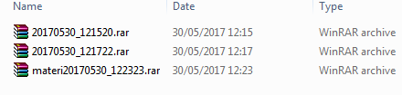Gambar 108. file materi yang tersimpan dalam server

1. Pengujian tambah pengumuman

Hasil pengujian ini dilakukan untuk mengetahui fungsi tambah oengumuman telah berjalan dengan baik dan benar. Adapun hasil dari pengujian tersebut dapat dilihat pada tabel 40.

Tabel 40. Hasil pengujian tambah pengumuman

|  |  |  |  |  |
| --- | --- | --- | --- | --- |
| **Hasil Pengujian** | | | | |
| **Nama pengujian** | **Data Masukan** | **Harapan** | **Pengamatan** | **Kesimpulan** |
| Pengujian tambah pengumuman | Dosen meng-input data pengumuman pada form pengumuman | Data pengumuman bertambah | Muncul pesan “ pengumuman telah ditambahkan” dan data pengumuman bertambah pada tabel daftar pengumuman | Sesuai |

Dalam pengujian ini data pengumuman akan bertambah setelah dosen meng-input data pada form tambah pengumuman. Adapun tampilan dari *implementasi* tambah pengumuman adalah sebagai berikut :

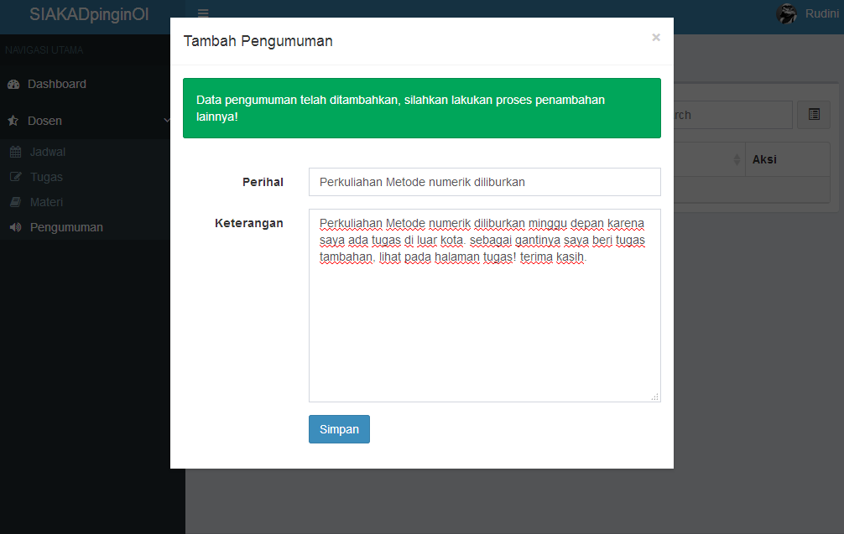

Gambar 109. implementasi tambah pengumuman

1. Pengujian login aplikasi client

Hasil pengujian ini dilakukan untuk mengetahui apakah fungsi login pada *website server* sudah berjalan dengan baik dan sesuai harapan. Adapun hasil dari pengujian tersebut dapat dilihat pada tabel hasil pengujian login.

Tabel 41. Hasil Pengujian *login* aplikasi client

|  |  |  |  |  |
| --- | --- | --- | --- | --- |
| **Hasil Pengujian** | | | | |
| **Nama pengujian** | **Data Masukan** | **Harapan** | **Pengamatan** | **Kesimpulan** |
| Pengujian *login* mahasiswa pada aplikasi client | Pengguna memasukkan *username* dan *password* kemudian menekan tombol login | aplikasi akan menampilkan side menu aplikasi client | Halaman side menu aplikasi muncul | Sesuai |

Adapun tampilan dari *implementasi* *login* pada aplikasi client adalah sebagai berikut :

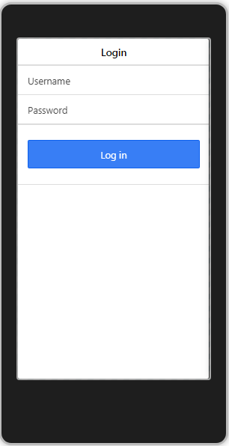

Gambar 110. implementasi login aplikasi client

Adapun tampilan dari *side menu* pada aplikasi client adalah sebagai berikut :

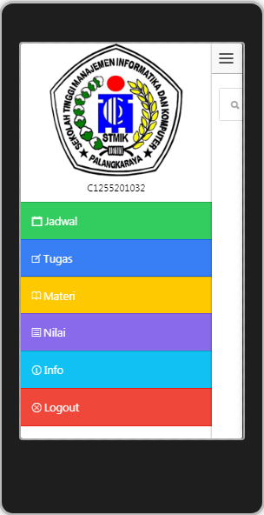

Gambar 111. implementasi side menu

1. Pengujian menu jadwal aplikasi client

Hasil pengujian ini dilakukan untuk mengetahui apakah fungsi menu jadwal pada aplikasi client sudah berjalan dengan baik dan sesuai harapan. Adapun hasil dari pengujian tersebut dapat dilihat pada Tabel hasil pengujian menu jadwal.

Tabel 42. Hasil Pengujian menu jadwalaplikasi client

|  |  |  |  |  |
| --- | --- | --- | --- | --- |
| **Hasil Pengujian** | | | | |
| **Nama pengujian** | **Data Masukan** | **Harapan** | **Pengamatan** | **Kesimpulan** |
| Pengujian menu jadwal aplikasi client | Pengguna menekan menu jadwal | aplikasi akan menampilkan halamanjadwal | Halaman jadwal tampil setelah loading | Sesuai |

Adapun tampilan dari *implementasi* menu jadwal pada aplikasi client adalah sebagai berikut :

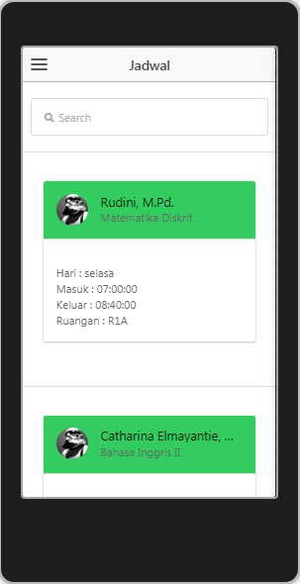

Gambar 112. implementasi menu jadwal pada aplikasi client

1. Pengujian menu tugas aplikasi client

Hasil pengujian ini dilakukan untuk mengetahui apakah fungsi menu tugas pada aplikasi client sudah berjalan dengan baik dan sesuai harapan. Adapun hasil dari pengujian tersebut dapat dilihat pada Tabel hasil pengujian menu tugas.

Tabel 43. Hasil Pengujian menu tugasaplikasi client

|  |  |  |  |  |
| --- | --- | --- | --- | --- |
| **Hasil Pengujian** | | | | |
| **Nama pengujian** | **Data Masukan** | **Harapan** | **Pengamatan** | **Kesimpulan** |
| Pengujian menu tugas aplikasi client | Pengguna menekan menu tugas | aplikasi akan menampilkan halamantugas | Halaman tugas tampil setelah loading | Sesuai |

Adapun tampilan dari *implementasi* menu tugas pada aplikasi client adalah sebagai berikut :

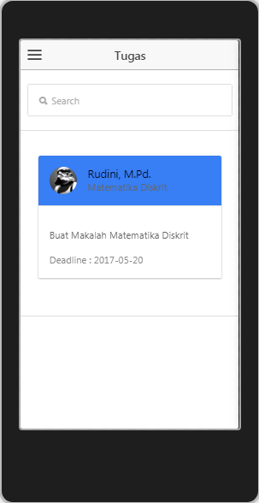

Gambar 113. implementasi menu tugas pada aplikasi client

1. Pengujian menu nilai pada aplikasi client

Hasil pengujian ini dilakukan untuk mengetahui apakah fungsi menu nilai pada aplikasi client sudah berjalan dengan baik dan sesuai harapan. Adapun hasil dari pengujian tersebut dapat dilihat pada tabel hasil pengujian dibawah berikut.

Tabel 44. Hasil Pengujian menu nilai padaaplikasi client

|  |  |  |  |  |
| --- | --- | --- | --- | --- |
| **Hasil Pengujian** | | | | |
| **Nama pengujian** | **Data Masukan** | **Harapan** | **Pengamatan** | **Kesimpulan** |
| Pengujian menu nilai aplikasi client | Pengguna menekan menu nilai | aplikasi akan menampilkan halamannilai | Halaman nilai tampil setelah loading | Sesuai |

Adapun tampilan dari implementasi menu nilai pada aplikasi client adalah sebagai berikut :

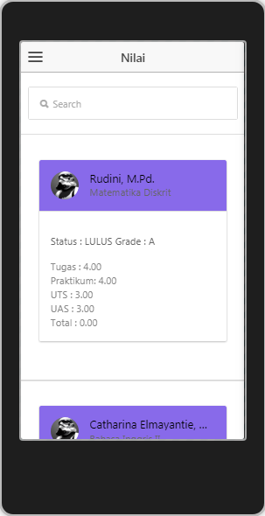

Gambar 114. implementasi menu nilai pada aplikasi client

1. Pengujian menu informasi / pengumuman aplikasi client

Hasil pengujian ini dilakukan untuk mengetahui apakah fungsi menu informasi pada aplikasi client sudah berjalan dengan baik dan sesuai harapan. Adapun hasil dari pengujian tersebut dapat dilihat pada tabel hasil pengujian dibawah berikut.

Tabel 45. Hasil Pengujian menu informasi padaaplikasi client

|  |  |  |  |  |
| --- | --- | --- | --- | --- |
| **Hasil Pengujian** | | | | |
| **Nama pengujian** | **Data Masukan** | **Harapan** | **Pengamatan** | **Kesimpulan** |
| Pengujian menu informasi aplikasi client | Pengguna menekan menu informasi | aplikasi akan menampilkan data informasi | data informasi tampil setelah loading | Sesuai |

Adapun tampilan dari implementasi menu informasi pada aplikasi client adalah sebagai berikut :

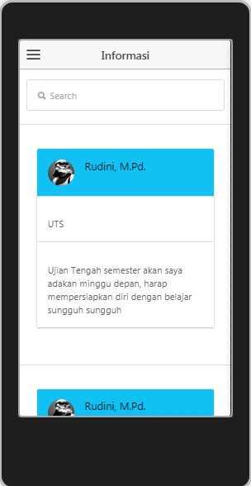

Gambar 115. implementasi menu informasi pada aplikasi client

1. Pengujian download materi aplikasi client

Hasil pengujian ini dilakukan untuk mengetahui apakah fungsi download materi pada aplikasi client sudah berjalan dengan baik dan sesuai harapan. Adapun hasil dari pengujian tersebut dapat dilihat pada tabel hasil pengujian dibawah berikut.

Tabel 46. Hasil Pengujian download materi padaaplikasi client

|  |  |  |  |  |
| --- | --- | --- | --- | --- |
| **Hasil Pengujian** | | | | |
| **Nama pengujian** | **Data Masukan** | **Harapan** | **Pengamatan** | **Kesimpulan** |
| Pengujian download materi | Pengguna menekan tombol download pada halaman materi | aplikasi akan mengunduh file materi | Aplikasi menerima file dari server dan menyimpan file dalam memori smartphone | Sesuai |

Adapun tampilan dari *implementasi* download materi pada aplikasi client adalah sebagai berikut :

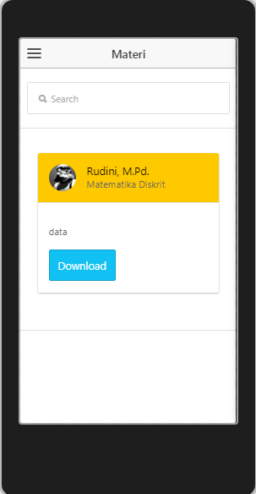

Gambar 116. implementasi download materi pada aplikasi client

1. Manual program

Tahap ini akan menjelaskan bagaimana penggunaan / manual dari Aplikasi Pengelolaan Mata Kuliah Teknik Informatika Berbasis *Client Server* Pada STMIK Palangkaraya secara keseluruhan, sehingga dapat memudahkan pengguna untuk menggunakan aplikasi. Pada tahap ini akan dijelaskan menu – menu yang terdapat pada aplikasi. Adapun penjelasan masing-masing menu adalah sebagai berikut :

1. Login

Untuk menggunakan Aplikasi Pengelolaan Mata Kuliah Teknik Informatika Berbasis *Client Server* Pada STMIK Palangkaraya, pengguna harus melakukan login terlebih dahulu dengan memasukkan username dan password pada halaman login. Untuk pengguna dengan hak akses sebagai admin atau dosen maka pengguna login pada website server. Berikut tampilan login server :

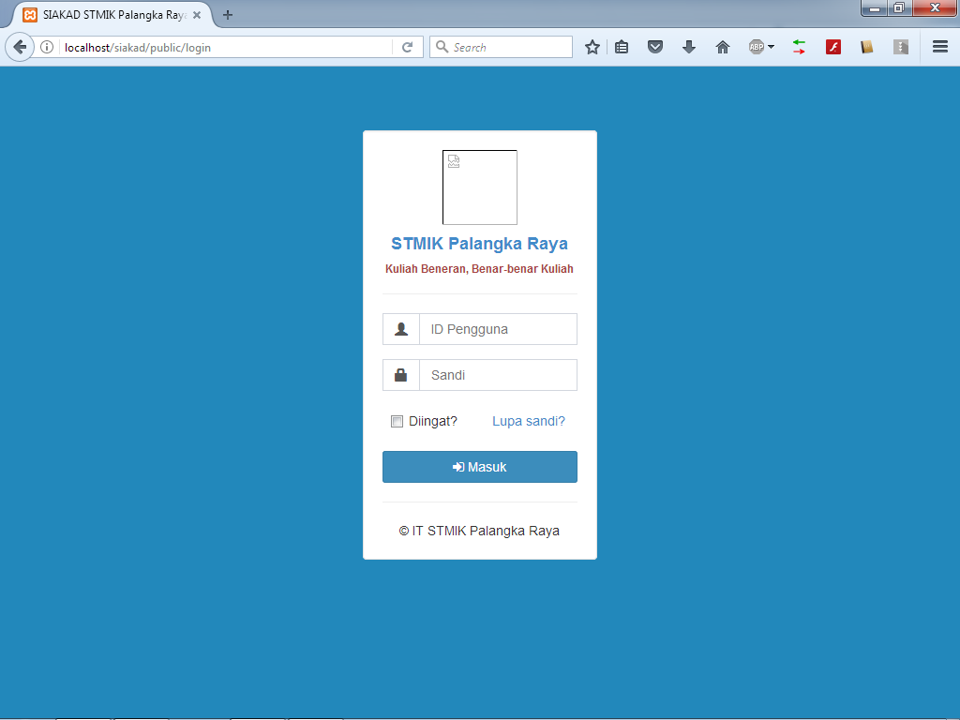

Gambar 117. login website server

Sedangkan untuk pengguna dengan hak akses mahasiswa maka harus login pada aplikasi client pada smartphone android. Berikut tampilan halaman login aplikasi client :



Gambar 118. Halaman login aplikasi client

1. Menu jadwal matakuliah

Pada menu jadwal matakuliah pengguna yang memiliki hak akses admin dapat menambahkan, mengedit dan menghapus jadwal matakuliah. Sedangkan pengguna yang memiliki hak akses sebagai dosen hanya dapat mengedit jadwal matakuliah saja. Tampilan halaman jadwal pada website server dapat dilihat pada gambar 119.

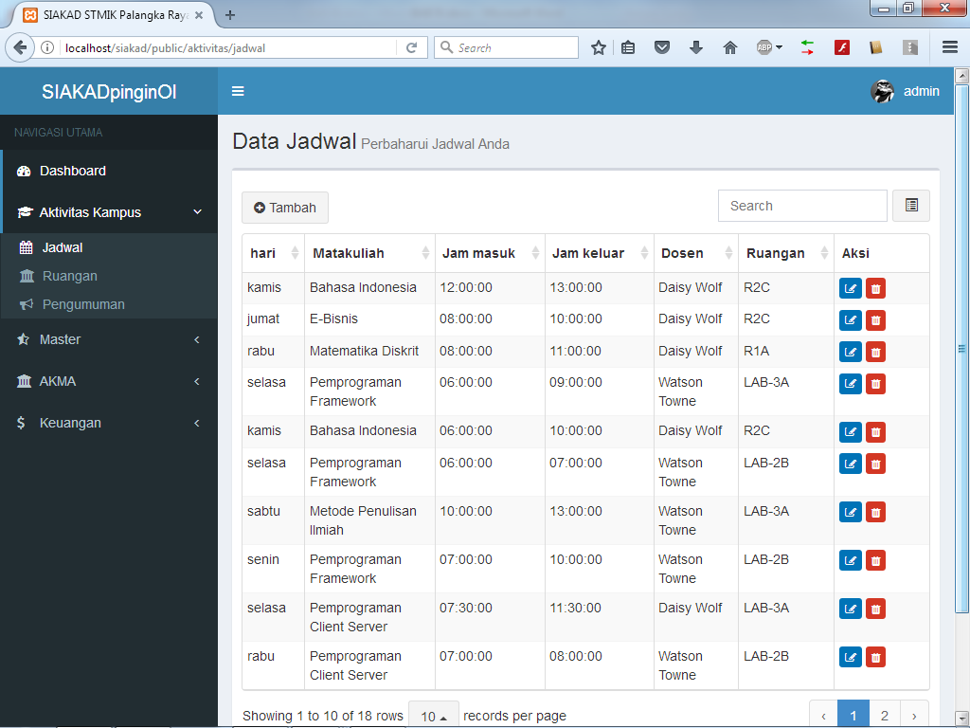

Gambar 119. halaman untuk mengelola jadwal

Untuk pengguna yang memiliki hak akses sebagai mahasiswa maka dapat melihat data jadwal dari server lewat aplikasi client pada smartphone android. Tampilan menu jadwal aplikasi client dapat dilihat pada gambar berikut



Gambar 120. menu jadwal aplikasi client

1. Menu ruangan

Menu ruangan hanya dapat digunnakan oleh admin untuk mengelola ruangan, admin dapat menambah dan menghapus ruangan yang akan dipakai oleh jadwal matakuliah. Halaman ruangan dapat dilihat pada gambar 121

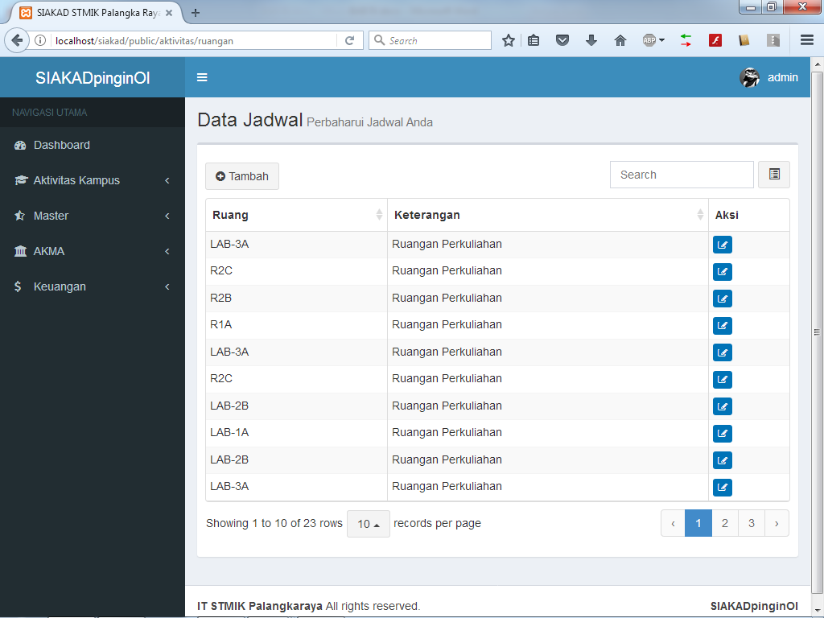

Gambar 121. Halaman ruangan

1. Menu pengumuman

Menu pengumuman digunnakan oleh pengguna dengan hak akses admin atau dosen untuk menambahkan dan menghapus pengumuman. Halaman pengumuman dapat dilihat pada gambar 122.

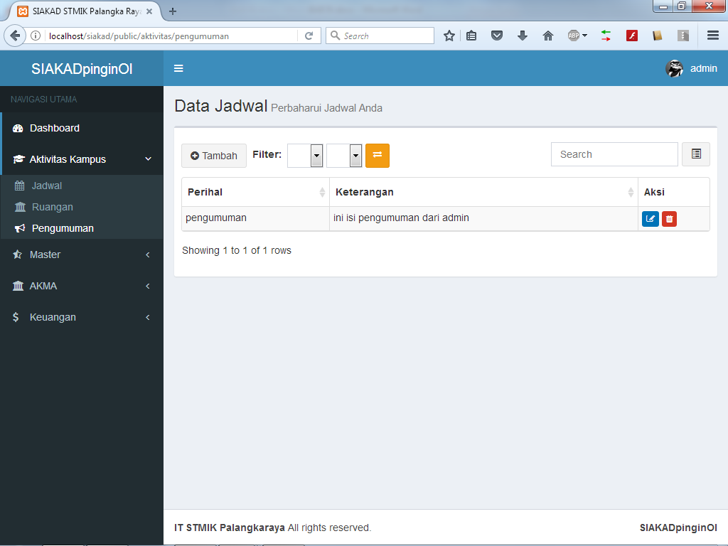Gambar 122. halaman pengumuman

Sedangkan untuk pengguna dengan hak akses sebagai mahasiswa dapat melihat data pengumuman lewat menu informasi pada aplikasi client. berikut Tampilan menu pengumuman atau informasi dapat dilihat pada gambar 123.



Gambar 123. menu pengumuman aplikasi client

1. Menu tugas

Menu tugas digunakan oleh pengguna dengan hak akses dosen untuk mengelola tugas seperti menambah, mengedit dan mengahapus tugas. Berikut adalah tampilan halaman tugas yang dikelola dosen ditunjukkan pada gambar 124.

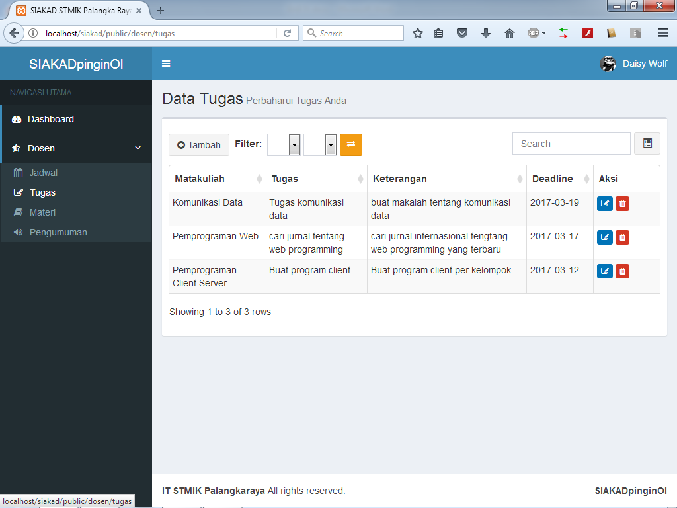

Gambar 124. Menu tugas pada server

Sedangkan untuk pengguna dengan hak akses sebagai mahassiwa dapat melihat data tugas lewat aplikasi client pada smartphone. Berikut adalah tampilan menu tugas pada aplikasi client ditunjukkan pada gambar 125



Gambar 125. menu tugas pada aplikasi client

1. Menu materi

Menu materi digunakan oleh pengguna dengan hak akses sebagai dosen untuk mengunggah atau *upload* materi kuliah. Menu materi dapat dilihat pada gambar 126.

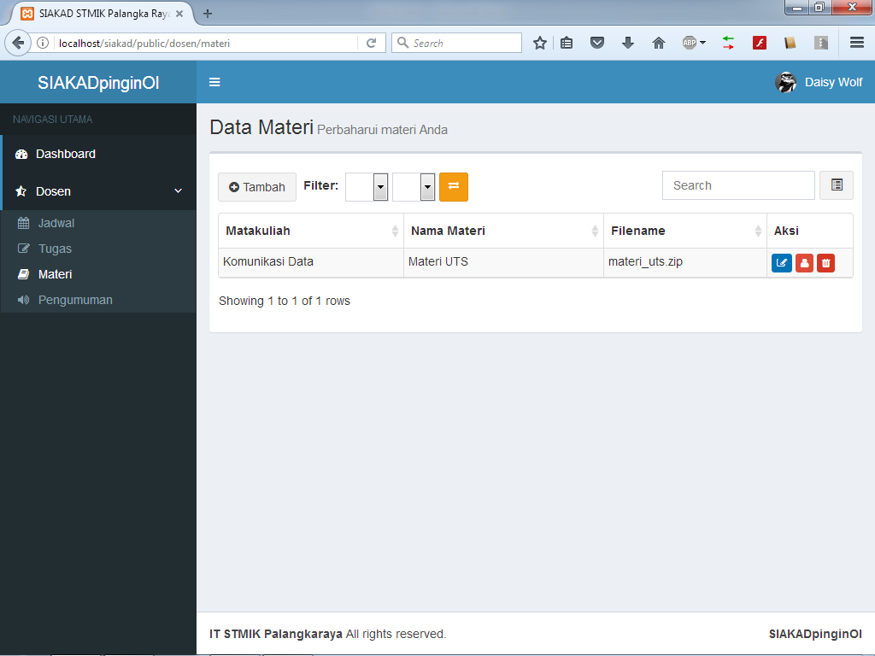Gambar 126. Menu materi pada server

Sedangkan untuk pengguna yang memiliki hak akses sebagai mahasiswa dapat mendownload materi kuliah pada menu materi di dalam aplikasi client. Tampilan menu materi pada aplikasi client dapat dilihat pada gambar 127



Gambar 127. menu materi pada aplikasi client

1. Manual instalasi

Pada manual instalasi ini akan dijelaskan tentang bagaimana cara instalasi website server pada server lokal di komputer bersistem operasi *windows 7* dan instalasi aplikasi client pada sistem operasi *android*.

1. Manual instalasi website server
2. Copy file “siakad.rar” ke komputer dan ekstrak kedalam *folder* C:\xampp\htdocs
3. Kemudian jalankan aplikasi xampp dan buka command prompt, masuk kedalam path C:\xampp\htdocs\siakad lalu keitikkan perintah php artisan serve.
4. Manual instalasi aplikasi *client*
5. *Copy file* “*stmik.apk*” ke *SD card* atau *internal smartphone android* melalui kabel data, *bluetooth* atau melalui media lainnya.
6. Tap *file* “*stmik.apk*” yang sudah dipindahkan, maka instalasi aplikasi akan berjalan. Tunggu hingga proses instalasi selesai.
7. Lihat apakah *icon* doa Stmik palangkaraya sudah muncul pada layar *smartphone android* pengguna. Apabila sudah ada, aplikasi sudah siap dijalankan.
8. Pemeliharaan sistem

Pemeliharaan aplikasi perlu dilakukan agar sistem dapat berjalan lebih baik dan bertahan lebih lama, dilakukan penjagaan dari *asset* aplikasi itu sendiri maupun komponennya. Berikut kiat dan pemeliharaan aplikasi:

1. Nama *file* aplikasi asli sebaiknya tidak diganti karena akan mengalami masalah dalam kompresi *file* aslinya.
2. Penyimpanan *asset* aplikasi sangat penting, karena akan memudahkan *programmer* dalam menyusun kembali aplikasi apabila terjadi perubahan, *error,* maupun pengembangan ke tahap selanjutnya.
3. Melakukan *backup* aplikasi untuk menghindari kehilangan aplikasi.
4. Melakukan *backup database* untuk menhidari kehilangan data.
5. **Pembahasan**
6. Pembahasan *listing* kode program
7. Listing program koneksi database

Untuk menampilkan data – data dari database server perlu melakukan koneksi dengan database. Kode program untuk melakukan koneksi dengan database dapat dilihat pada gambar 128.

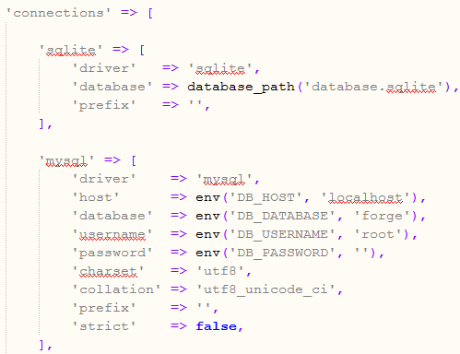Gambar 128. listing program koneksi database

Pada listing program diatas program akan mengkoneksikan server dengan database yang digunakan. pada pengembangan Aplikasi ini penulis database yang digunakan adalah mysql. Variabel yang perlu di tentukan dalam program adalah nama database,username database, password database dan host atau tempat database di jalankan.

1. Listing program untuk login

Kode program untuk login dibagi menjadi dua bagian, yaitu bagian kode program login melalui server dan kode program login melalui aplikasi client. Listing kode program untuk login melalui server dapat dilihat pada gambar

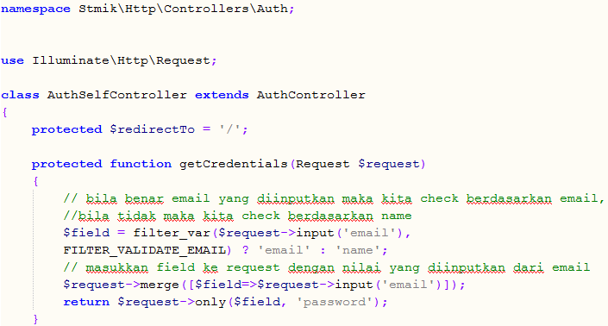

Gambar 129. listing kode program login untuk server

Penjelasan dari kode program pada gambar diatas akan memeriksa login berdasarkan email atau nama yang di inputkan oleh pengguna dan mencocokkannya dengan email atau nama pengguna yang ada didalam database. Setelah itu program akan memerika password yang di input oleh pengguna. Jika yang di inputkan oleh pengguna cocok dengan yang ada di dalam database maka pengguna akan di arahkan ke halaman dashboard pengguna, jika salah maka akan kembali ke halaman login. sedangkan kode program untuk bagian login aplikasi client dapat dilihat pada gambar 130.

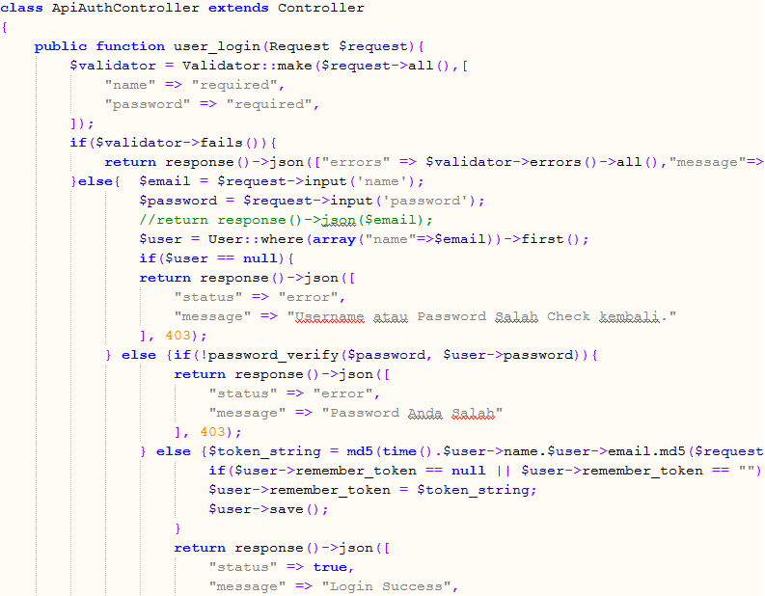

Gambar131. listing program API login client

Penjelasan dari kode program pada gambar diatas akan memeriksa login berdasarkan email atau nama yang di inputkan oleh pengguna dan mencocokkannya dengan email atau nama pengguna yang ada didalam database. Jika email dan password benar maka program akan membuat token dan memberikannya pada aplikasi client dalam bentuk data json. Token digunakan layaknya seperti nomor indentitas client agar server dapat mengenali client, selanjutnya aplikasi client bisa meminta data kepada server dengan mengirimkan token saja tanpa perlu mengirim email atau password.

1. listing program untk mengatur *url* server

agar tidak sembarang orang bisa mengakses halaman server maka url server perlu diatur. url diatur lewat listing program seperti gambar berikut

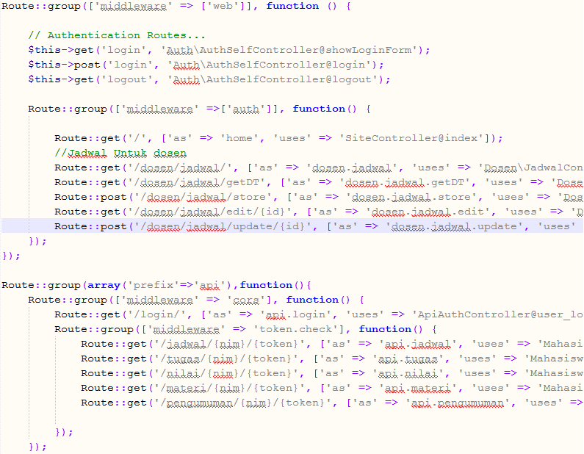Gambar 132. listing program untuk mengatur URL

Penjelasan dari kode program pada gambar diatas adalah grup web ialah grup yang berisi *url* – *url* yang bisa diakses oleh semua orang. Kemudian grup auth adalah grup yang berisi url yang hanya perlu login terlebih dahulu untuk mengakses url tersebut. Lalu grup api adalah grup yang berisi *url* – *url* untuk aplikasi client, perlu token untuk dapat mengakses *url* tersebut.

1. listing program tambah data

untuk menambah data diperlukan kode program yang bertugas manambahkan data ke dalam database. Listing program tambah data dapat dilihat pada gambar dibawah

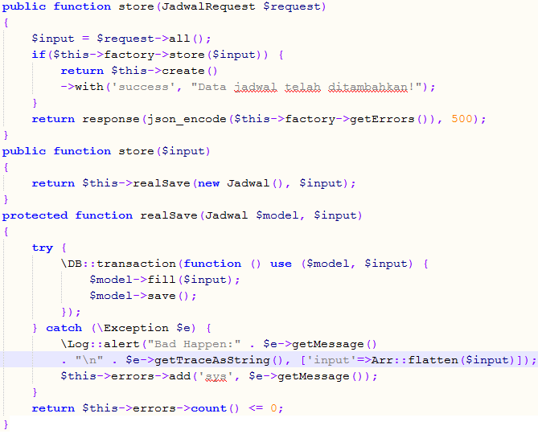Gambar 133. listing program tambah data

Kode program pada gambar diatas berfungsi untuk menambahkan data, data yang di inputkan oleh user akan di simpan jika sudah sesuai dengan diminta oleh *form* pengisian tambah data.

1. Listing program edit data

untuk keperluan merubah data maka diperlukan kode program yang dapat melakukan tugas merubah data dalam database. Berikut listing program untuk merubah atau edit data dapat dilihat pada gambar dibawah.

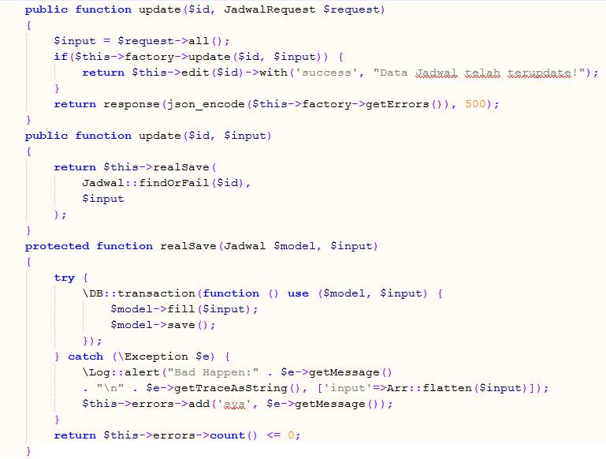Gambar 134. listing program edit data

Kode program pada gambar diatas berfungsi untuk merubah data, cara kerja program tersebut pertama program akan mencari data sesuai id data yang ingin dirubah lalu program akan memunculkan form edit data kemudian user akan merubah data yang ada dalam form kemudian program akan mengganti data sebelumnya dengan data yang telah di isi dalam form edit data.

1. Listing program hapus data

Kode program untuk mengapus data dapat dilihat pada gambar dibawah berikut

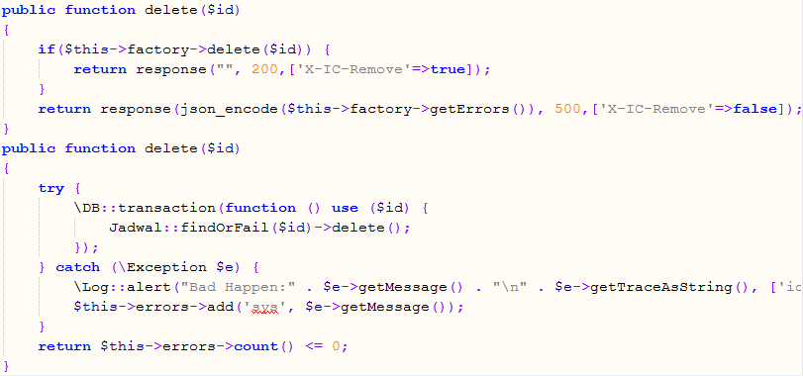

Gambar 135. listing program hapus data

cara kerja program pada gambar diatas adalah program akan mencari data sesuai id data, jika ada maka data itu akan dihapus dari dalam database.

1. Listing program upload materi

Agar materi dapat di unduh oleh mahasiswa maka dosen harus mengunggah atau upload file terlebih dahulu ke dalam server. Kode program untuk upload file dapat dilihat pada gambar dibawah ini.

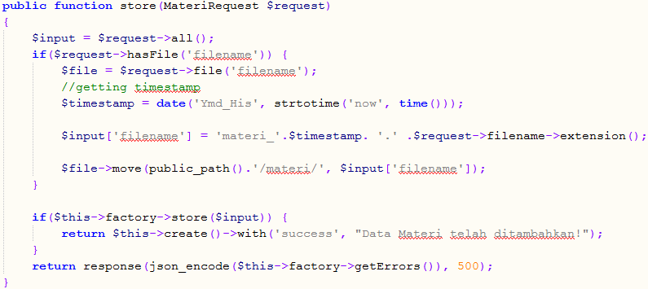Gambar 136. listing program upload materi

Cara kerja program tersebut adalah pertama program akan memeriksa apakah ada request file, jika ada maka program akan mengganti nama file tersebut dengan “materi” ditambah tanggal dan jam serta ekstensi file (rar, zip, pdf). Kemudian file akan disimpan ke dalam folder materi di server.

1. Listing program menampilkan data pada aplikasi client

Aplikasi client memerlukan data dari server untuk dapat menampilkan data pada mahasiswa. Listing program untuk melakukan request data kepada server dapat dilihat pada gambar 137

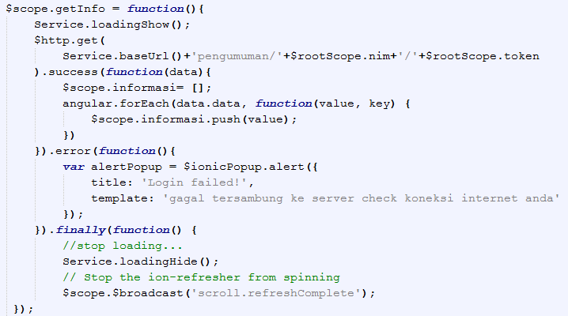

Gambar 137. listing program menampilkan data pada aplikasi client

Cara kerja kode program diatas ialah pertama aplikasi client akan mengirimkan nim dan token pada server, server akan memeriksa token jika token benar maka server akan mengirim data sesuai nim mahasiswa dalam bentuk json. Data yang diterima oleh aplikasi client akan dimasukkan dalam array setelah itu baru ditampilkan oleh aplikasi.

1. Listing program untuk download materi

Kode program yang berfungsi untuk mengunduh atau download materi dapat dilihat pada gambar dibawah berikut

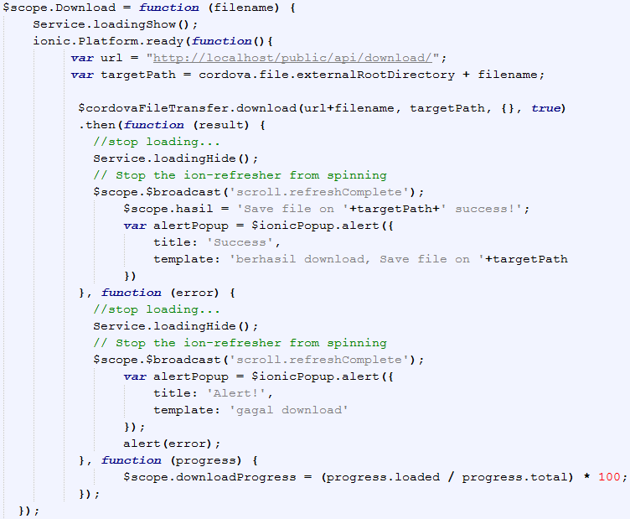

Gambar 138. listing program download materi pada aplikasi client

Cara kode program diatas ialah pertama program akan mengirimkan nama file yang ingin di download ke server, server akan mencari file tersebut jika file ditemukan maka akan di kirim oleh server kepada client. Selanjutnya aplikasi client akan melakukan proses download sampai selesai, jika download selesai maka akan muncul kotak dialog berisis pesan “berhasil download” dan jika gagal maka akan muncul kotak dialog berisis pesan “gagal download”. Listing program download materi pada bagian server dapat dilihat pada gambar berikut

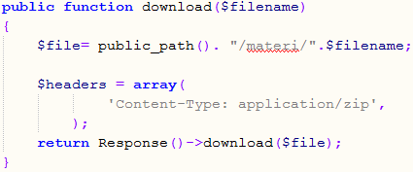

Gambar 139. listing program download materi apada bagian server

1. Pembahasan database
2. Tabel users

Tabel users digunakan untuk menyimpan data user account pengguna Aplikasi Pengelolaan Mata Kuliah Teknik Informatika Berbasis *Client Server* Pada STMIK Palangkaraya. Tabel users dapat dilihat pada gambar 140

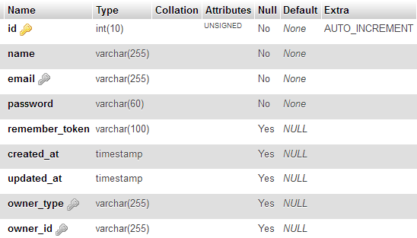

Gambar 140. Tabel users

1. Tabel role_user

Tabel role_user adalah tabel yang menyimpan data berisi informasi hak akses user berdasarkan kategori hak akses dalam tabel roles. Tabel role_user dapat di lihat pada gambar 141.

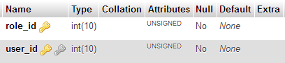

Gambar 141. Tabel role_user

1. Tabel roles

Tabel roles adalah tabel yang menyimpan data kategori hak akses user

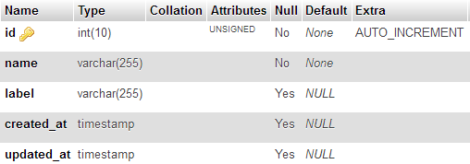

Gambar 142. Tabel roles

1. Tabel dosen

Tabel dosen digunakan untuk menyimpan data diri dosen - dosen Stmik palangkaraya. Tabel dosen dapat dilihat pada gambar 143.

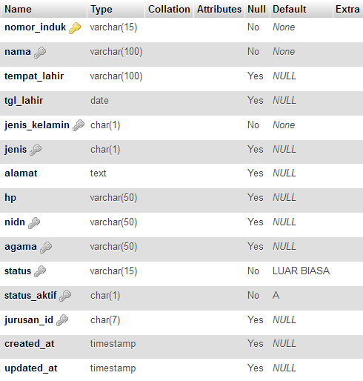

Gambar 143. Tabel dosen

1. Tabel mahasiswa

Tabel mahasiswa digunakan untuk menyimpan data diri semua mahasiswa Stmik palangkaraya. Tabel mahasiswa dapat dilihat pada gambar 114.

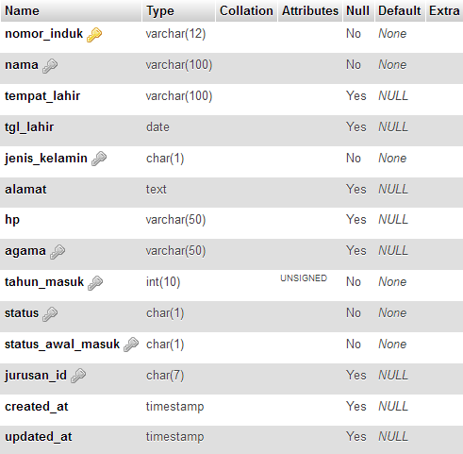

Gambar 144. Tabel mahasiswa

1. Tabel jurusan

Tabel jurusan digunakan untuk menyimpan data jurusan. Tabel jurusan dapat dilihat pada gambar 145.

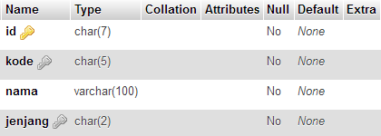

Gambar 145. Tabel jurusan

1. Tabel mata_kuliah

Tabel mata_kuliah digunakan untuk menyimpan data matakuliah. Tabel mata_kuliah dapat dilihat pada gambar 146

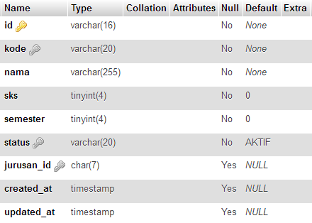

Gambar 146. Tabel mata_kuliah

1. Tabel pengampu_kelas

Tabel pengampu_kelas digunakan untuk menyimpan data yang menghubungkan data dosen dalam tabel dosen dengan data matakuliah dalam tabel mata_kuliah. Tabel pengampu_kelas dapat dilihat pada gambar 147.

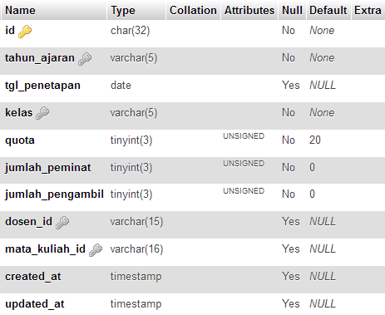

Gambar 147. Tabel pengampu_kelas

1. Tabel rencana_studi

Tabel rencana_studi digunakan untuk menyimpan data rencana stud mahasiswa stmik palangkaraya. Tabel rencana_studi dapat dilihat pada gambar 148.

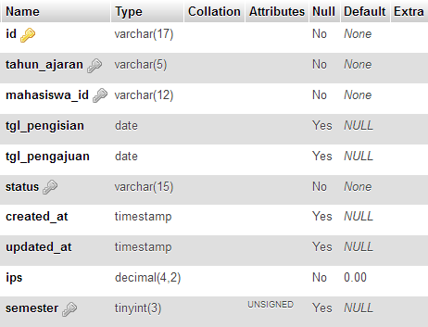

Gambar 148. Tabel rencana_studi

1. Tabel rincian_studi

Tabel rincian_studi digunakan untuk menyimpan rincian matakuliah seperti nilai dan jumlah kehadiran dari setiap matakuliah yang terdaftar dalam rencana studi mahasiswa. Tabel rincian_studi dapat dilihat pada gambar 149.

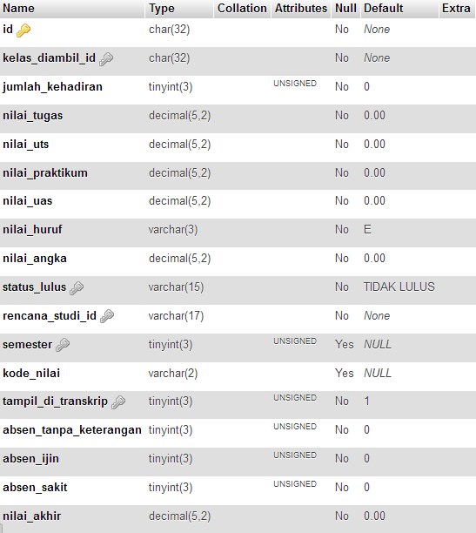

Gambar 149. Tabel rincian_studi

1. Tabel jadwal

Tabel jadwal digunakan untuk menyimpan data jadwal matakuliah stmik palangkaraya. Tabel jadwal dapat dilihat pada gambar 150.

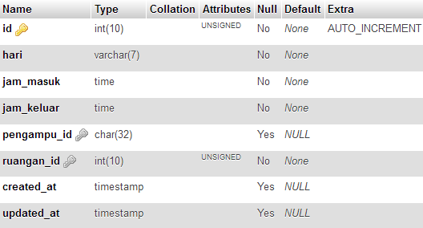

Gambar 150. Tabel jadwal

1. Tabel tugas

Tabel tugas digunakan untuk menyimpan data tugas yang dibuat oleh dosen. Tabel tugas dapat dilihat pada gambar 151.

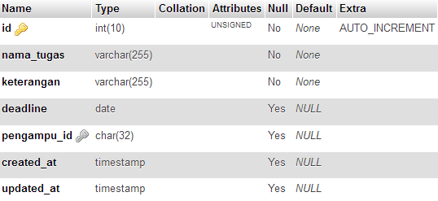

Gambar 151. Tabel tugas

1. Tabel materi

Tabel materi digunakan untuk menyimpan nama materi dan nama file materi yang telah di upload oleh dosen. Tabel materi dapat dlihat pada gambar 152.

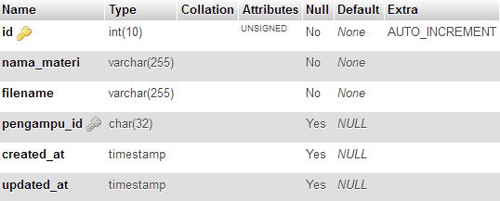

Gambar 152. Tabel materi

1. Tabel pengumuman

Tabel pengumuman digunakan untuk menyimpan data pengumuman. Tabel pengumuman dapat dilihat pada gambar 153.

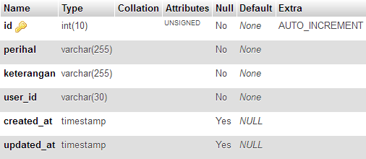

Gambar 153. Tabel pengumuman

1. Pembahasan Hasil Responden Pengguna

Penilain terhadap Aplikasi Pengelolaan Mata Kuliah Teknik Informatika Berbasis *Client Server* Pada STMIK Palangkaraya, penulis membuat kuisioner dengan memanfaatkan layanan *google form*. Lalu penulis menyebar link untuk membuka *google form* tersebut di dalam group media sosial mahasiswa STMIK Palangkaraya pada tanggal 25 juli 2017. Selanjutnya mereka menggunakan Aplikasi Pengelolaan Mata Kuliah Teknik Informatika Berbasis *Client Server* Pada STMIK Palangkaraya kemudian dilakukan pengumpulan data dengan mengisi kuesioner yang terdapat pada layanan *google form* tersebut.

1. Pernyataan kuesioner

Pernyataan kuesioner merupakan tahap untuk mengetahui pernyataan apa saja yang diajukan kepada responden terhadap Aplikasi Pengelolaan Mata Kuliah Teknik Informatika Berbasis *Client Server* Pada STMIK Palangkaraya. Berikut pernyataan kuesioner seperti pada gambar 154.

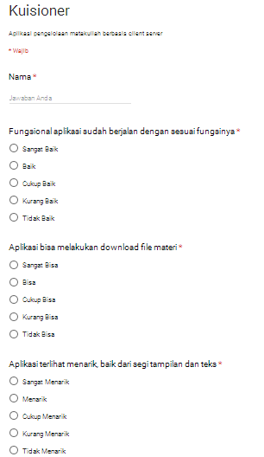

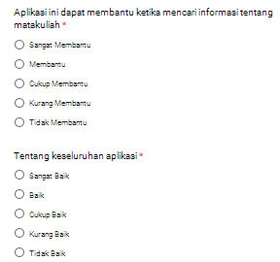

Gambar 154. Pernyataan kuisioner

Keterangan bobot yang digunakan dalam penilaian alternatif jawaban dapat dilihat pada tabel 48.

Tabel 48. Keterangan Bobot

|  |  |
| --- | --- |
| **Keterangan** | **Nilai** |
| Sangat (Baik / Membantu / Menarik/ Bisa) | 5 |
| Baik / Membantu / Menarik / Bisa | 4 |
| Cukup (Baik / Membantu / Menarik / Bisa) | 3 |
| Kurang (Baik / Membantu / Menarik / Bisa) | 2 |
| Tidak (Baik / Membantu / Menarik / Bisa) | 1 |

1. Hasil Kuesioner

Hasil kuesioner merupakan hasil perhitungan dari penilaian responden terhadap Aplikasi Pengelolaan Mata Kuliah Teknik Informatika Berbasis *Client Server* Pada STMIK Palangkaraya. Berikut hasil kuisioner yang ditampilkan oleh layanan *google form*.

1. Hasil pernyataan pertama

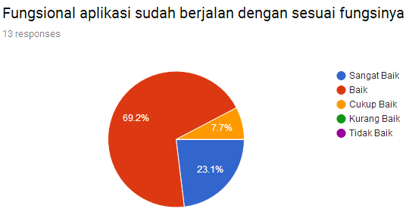Gambar 155. Hasil pernyataan pertama

Pada peryataan pertama 69.2% responden memilih baik, dikuti 23.1% responden memilih sangat baik sisanya 7.7% memilih cukup baik. Hasil ini membuktikan bahwa fungsional aplikasi sudah berjalan dengan sesuai fungsinya.

1. Hasil pernyataan kedua

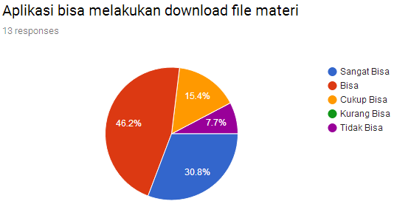Gambar 156. Hasil pernyataan kedua

Pada peryataan kedua 46.2% responden memilih bisa, dikuti 30.8% responden memilih sangat bisa, lalu 15.4% responden memilih cukup bias, sisanya 7.7% memilih tidak bisa. Hasil ini menunjukkan bahwa aplikasi sudah bisa digunakan untuk melakukan *download* materi.

1. Hasil pernyataan ketiga

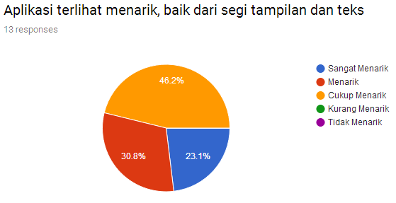

Gambar 157. Hasil pernyataan ketiga

Pada peryataan ketiga 46.2% responden memilih cukup menarik, dikuti 30.8% responden memilih menarik, dan 23.1% memilih sangat menarik. Hasil ini menunjukkan bahwa aplikasi dari segi tampilan cukup menarik.

1. Hasil pernyataan keempat

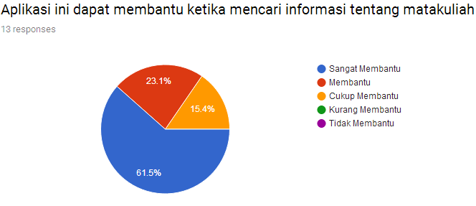

Gambar 158. Hasil pernyataan keempat

Pada peryataan keempat 61.5% responden memilih sangat membantu, dikuti 23.1% responden memilih membantu, dan 15.4% memilih cukup membantu. Hasil ini menunjukkan bahwa aplikasi ini sangat membantu dalam mencari informasi matakuliah.

1. Hasil pernyataan kelima

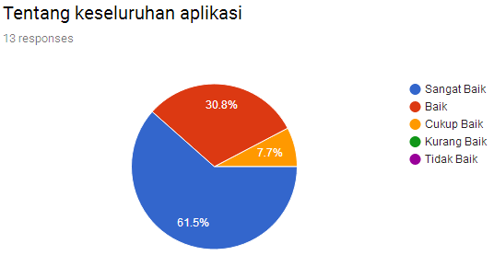

Gambar 159. Hasil pernyataan kelima

Pada peryataan kelima 61.5% responden memilih sangat baik, dikuti 30.8% responden memilih baik, dan 7.7% memilih cukup baik. Hasil ini menunjukkan bahwa keseluruhan aspek dalam aplikasi ini sudah sangat baik.

Adapun hasil lengkap kuesioner dapat dilihat pada tabel 49.

Tabel 49. Hasil kuesioner

|  |  |  |  |  |  |  |
| --- | --- | --- | --- | --- | --- | --- |
| **Responden** | **Jawaban Pertanyaan** | | | | | **Jumlah** |
| **1** | **2** | **3** | **4** | **5** |
| 1 | 4 | 4 | 3 | 3 | 5 | 19 |
| 2 | 4 | 4 | 4 | 4 | 4 | 20 |
| 3 | 4 | 4 | 3 | 5 | 4 | 20 |
| 4 | 3 | 3 | 3 | 5 | 5 | 19 |
| 5 | 5 | 3 | 3 | 4 | 4 | 19 |
| 6 | 5 | 5 | 4 | 5 | 5 | 24 |
| 7 | 4 | 4 | 4 | 4 | 5 | 21 |
| 8 | 4 | 1 | 3 | 5 | 4 | 17 |
| 9 | 5 | 5 | 5 | 5 | 5 | 25 |
| 10 | 4 | 4 | 5 | 5 | 5 | 23 |
| 11 | 4 | 5 | 5 | 5 | 5 | 24 |
| 12 | 4 | 5 | 4 | 5 | 5 | 23 |
| 13 | 4 | 4 | 3 | 3 | 3 | 17 |
| **Jumlah Skor Hasil Pengumpulan Data** | | | | | | 271 |

Sedangkan untuk bobot daftar pertanyaan dapat dilihat pada Tabel 50.

Tabel 50. Bobot daftar pertanyaan

|  |  |  |  |  |  |
| --- | --- | --- | --- | --- | --- |
| **Keterangan** | **Daftar Pertanyaan** | | | | |
| **1** | **2** | **3** | **4** | **5** |
| Sangat (Baik / Membantu/Menarik/ Bisa) | 3 | 4 | 3 | 8 | 8 |
| Baik / Membantu / Menarik / Bisa | 9 | 6 | 4 | 3 | 4 |
| Cukup (Baik / Membantu / Menarik/Bisa) | 1 | 2 | 6 | 2 | 1 |
| Kurang (Baik/Membantu /Menarik/ Bisa) | 0 | 0 | 0 | 0 | 0 |
| Tidak (Baik / Membantu / Menarik/Bisa) | 0 | 1 | 0 | 0 | 0 |

Berdasarkan hasil kuesioner pada tabel dapat dilihat menggunakan skala pengukuran, disini penulis menggunakan likert sebagai skala pengukuran yaitu sebagai berikut:

Jumlah skor kriteria = (skor tertinggi tiap item) x (jumlah pertanyaan) x (jumlah responden)

Jumlah skor kriteria = 5 x 5 x 13

= 325

Berdasarkan tabel untuk total jawaban responden adalah 271 dan jumlah skor kriterium adalah 325. Dengan demikian Aplikasi Pengelolaan Mata Kuliah Teknik Informatika Berbasis *Client Server* Pada STMIK Palangkaraya menurut pendapat 13 orang responden yaitu:

Total hasil responden = 271 / 325 x 100

= 0,83 x 100

= 83 %

Jadi, sikap responden terhadap aplikasi yang dibangun sebesar 83 % dan termasuk dalam interval baik.

0 20% 40% 60% 80% 83%100%

TB KB CB B SB

Gambar 44. Persentase *range* kelompok responden

Keterangan :

TB = Tidak Baik

KB = Kurang Baik

CB = Cukup Baik

B = Baik

SB = Sangat Baik

Berdasarkan hasil perhitungan kuesioner dengan skala *likert* yang didapat dari 13 responden dan 5 pertanyaan maka didapat hasil interpretasi sebesar 83% atau dengan nilai 271 dari nilai maksimal 325, maka dapat disimpulkan bahwa Aplikasi Pengelolaan Mata Kuliah Teknik Informatika Berbasis *Client Server* Pada STMIK Palangkaraya baik dan layak untuk digunakan.